ПЛАН-КОНСПЕКТ УРОКА
Тема урока: Dress right. Одевайся правильно.
Тип урока: открытие новых знаний
Цель: формирование лексических навыков по теме: «Одежда»
Задачи:
1 активизировать лексику по теме: «Clothes»
2 развитие диалогической и монологической речи по теме: «Одежда»
года, одежде
3 воспитание уважительного отношения друг к другу
Формирование УУД:
Личностные: (самоопределение, смыслообразование, нравственно-этическая ориентация)
Регулятивные: (целеполагание, планирование, прогнозирование, контроль, коррекция, оценка, саморегуляция)
Познавательные: (общеучебные, логические, постановка и решение проблемы)
Коммуникативные: (планирование учебного сотрудничества, постановка вопросов, умение с достаточной точностью и полнотой выражать свои мысли в соответствии с задачами и условиями коммуникации)
Базовый учебник: УМК «Spotlight 5» Ю.Е. Ваулина, Д.Дули, О.Е.Подоляко, В.Эванс

Ход урока
Мотивационный этап
Good morning, students! I’m glad to see you!
What date is it today? Who is absent? What was your homework?
Актуализация знаний. Фонетическая разминка. Проверка домашнего задания.

Let’s do some phonetic exercises.
Sh [ ʃ ] shorts, shoes, shine
ou [aʊ] blouse, trousers
ie [aı] tie, pie
Now let’s check your homework.
How many seasons are there in a year? Can you name them?
Match months with seasons.

Постановка цели и задач урока
And we will start our lesson with a tongue-twister. Look at the board:
Good clothes open all doors.
What's the weather like today?
What do you wear when you go outside? Look at the pictures. Which clothes are for warm/cold weather? Come to the blackboard and match the words with weather.
Who can guess... what is our topic for today? (Dress right.)
Yes, you are right. We are going to talk about clothes. It’s very important, because we wear clothes every day to warm and express ourselves. The proverb says: “Good clothes open all doors”.
Today we are going to:
- Revise the words we know
- Learn new words about clothes
- Listen to the dialogue
- Talk about what we wear in different situations.

Первичное усвоение знаний
На слайдах будут поочередно появляться изображения предметов одежды с их названиями на английском языке. Наша с вами задача вспомнить эти слова и вместе их произнести.
В данном списке представлены как и ранее изученные слова, так и новые лексические единицы.
What’s is Anjela wearing? She is wearing a blouse, a skirt and high heels.
Compare Russian proverb with its English variant:

1. Clothes make the man.  2. Near is my shirt, but nearer is my skin.  3. A cat in gloves catches no mice. | А) Не одежда красит человека.  B) Своя рубашка ближе к телу  C) Без труда не выловишь и рыбку из пруда.

Первичное закрепление (Pair work)

Complete the dialogues using the tips. Составьте диалог, используя подсказки.
1 What do you put on when it’s cold?
When it’s cold I put on my __________________.
2 What do you put on when it’s hot?
When it’s hot I put on my __________________.
1 What do you put on when you go to school?
When I go to school, I put on my __________________.
2 What do you put on when you go to the party?
When I go to the party, I put on my __________________.

Физминутка
Head and shoulders
Knees and toes
I think we need some activities. Let’s stand up and repeat after me:
I’m wearing a cap on my head,
I’m wearing a boot on my foot,
I’m wearing gloves two – one, two
I’m wearing my coat, and go for a walk.
We had a little rest and now let’s get back to our work. Sit down.

Aудирование
What is the weather like?
What is Jennifer wearing?
Which tie Andrew hasn’t got?
Диагностика знаний
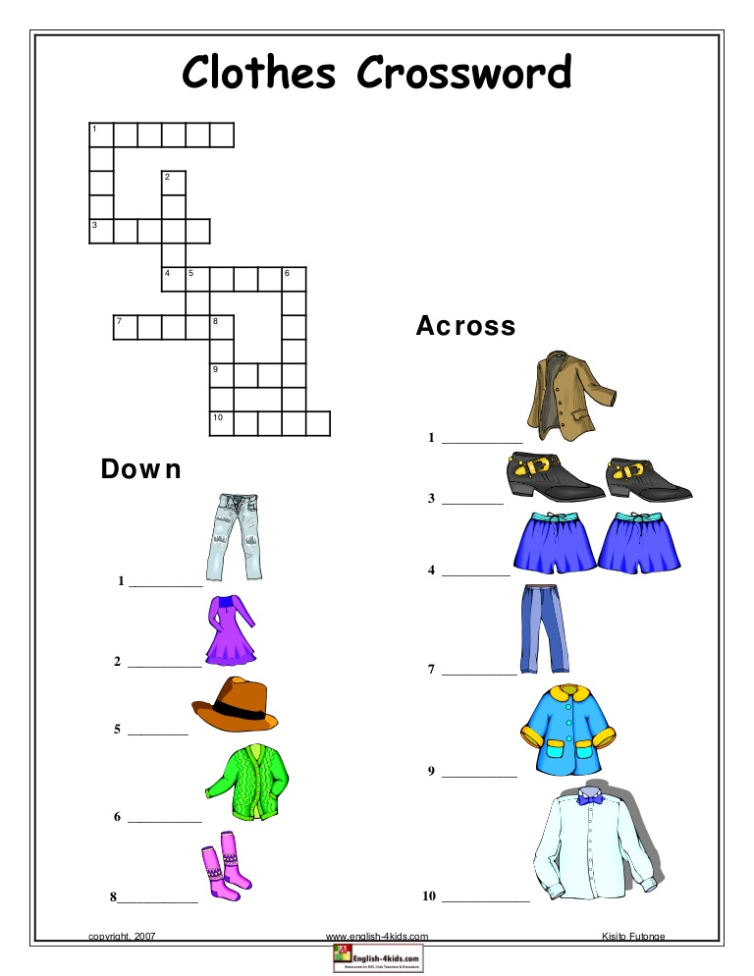

9-10 - 5
6-8 – 4
4-5 – 3
0-4 - 2

Объяснение домашнего задания

P 54 ex 1,2

Рефлексия.

Now score yourself. If you feel cold and you don’t like this lesson, put on the doll clothes for cold weather
If you like this lesson take clothes for warm weather

1. Clothes make the man | a) Без труда не выловишь и рыбку из пруда.
2. Near is my shirt, but nearer is my skin. | b) Одежда красит человека.
3. A cat in gloves catches no mice. | c) Своя рубашка ближе к телу.

What do you put on when it’s cold?
When it’s cold I put on my __________________.

What do you put on when it’s hot?
When it’s hot I put on my __________________.

What do you put on when you go to school?
When I go to school, I put on my __________________.

What do you put on when you go to the party?
When I go to the party, I put on my __________________.

1. Clothes make the man | a) Без труда не выловишь и рыбку из пруда.
2. Near is my shirt, but nearer is my skin. | b) Одежда красит человека.
3. A cat in gloves catches no mice. | c) Своя рубашка ближе к телу.

What do you put on when it’s cold?
When it’s cold I put on my __________________.

What do you put on when it’s hot?
When it’s hot I put on my __________________.

What do you put on when you go to school?
When I go to school, I put on my __________________.

What do you put on when you go to the party?
When I go to the party, I put on my __________________.

